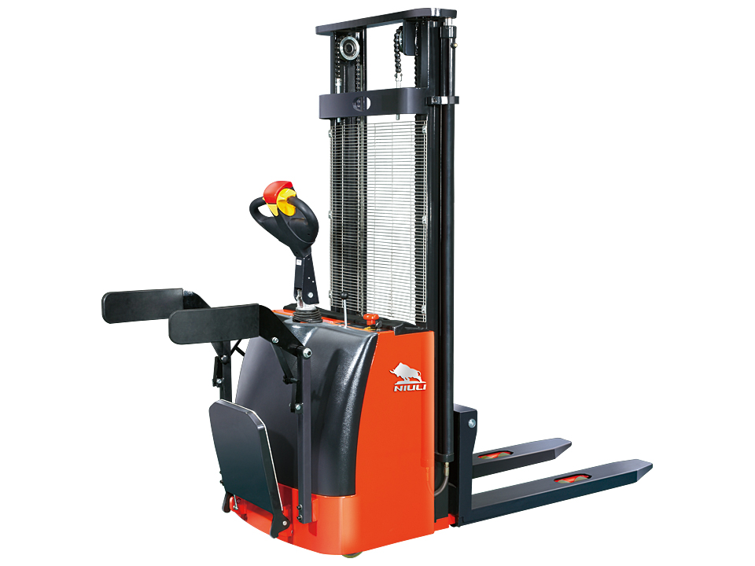
全电动升高车作业方便、平稳、快捷，操作灵活，低噪音，无污染；使用于狭窄通道和有限空间内，高架仓库、车间装卸托盘化的作业设备。
参数规格介绍
型号 | CTQ20/20 | CTQ20/25
调速方式 | 无级调速 | 无级调速
额定载荷(kg) | 2000 | 2000
载荷中心(Q、mm) | 500 | 500
门架形式 | 双油缸/双门架 | 双油缸/双门架
前轮尺寸(mm) | φ80x60 | φ80x60
后轮尺寸(mm) | φ130x55 | φ130x55
驱动轮尺寸(mm) | φ250x80 | φ250x80
货叉尺寸(L3、mm) | 1150x160x60 | 1150x160x60
起升高度(H2、mm) | 2000 | 2500
门架伸展时高度(H3、mm) | 2500 | 3000
门架回落时高度(H1、mm) | 1580 | 1850
货叉最小离地高度(H5、mm) | 80-90 | 80-90
总长度(L1、L2mm) | 2360 | 2360
总宽度(B、mm) | 815 | 815
宽叉外宽(B1、mm) | 680 | 680
转弯半径(踏板打开)(R1、mm) | 1950 | 1950
自重(不含蓄电池)（kg) | 770 | 820
电池充电器 | AC220V/50Hz  DC24V/40A | AC220V/50Hz  DC24V/40A

2页／共2页

